MỤC LỤC
1. Mục đích, yêu cầu 2
2. Quy trình thực hiện 2
2.1 Chuyển điểm từ eSAMS sang CSDL ngành 2
2.1.1 Kết xuất dữ liệu từ hệ thống eSAMS 2
2.1.2. Chuyển điểm từ eSAMS sang CSDL ngành 3
2.2 Nhập phân công chuyên môn từ file Excel eSAMS 5
2.2.1. Xuất file phân công chuyên môn trên phần mềm cài đặt của eSAMS 5
2.2.2. Nhập phân công chuyên môn từ file Excel eSAMS 6

HƯỚNG DẪN CHUYỂN DỮ LIỆU NĂM HỌC 2019-2020 TỪ HỆ THỐNG eSAMS SANG CƠ SỞ DỮ LIỆU NGÀNH GDĐT THÀNH PHỐ HÀ NỘI
(Phiên bản dành cho trường THPT - GDTX)

1. Mục đích, yêu cầu
a. Mục đích
Sau đây là hướng dẫn dành cho các đơn vị THCS chuyển dữ liệu điểm và phân công chuyên môn năm học 2019-2020 từ hệ thống của eSAMS sang Cơ sở dữ liệu ngành GDĐT Thành Phố Hà Nội (CSDL ngành) (http://csdl.hanoi.edu.vn/.).
Nhà trường dùng tài khoản Cơ sở dữ liệu ngành GDĐT của Bộ GDĐT đã được Phòng GDĐT hoặc Sở GDĐT cấp theo thẩm quyền quản lý để đăng nhập vào http://csdl.hanoi.edu.vn/. Trường hợp quên tài khoản, đề nghị liên hệ với Phòng GD hoặc Sở GD nơi cấp tài khoản để được hỗ trợ.
b. Yêu cầu
Trước khi chuyển dữ liệu từ hệ thống eSAMS sang CSDL ngành, nhà trường cần đảm bảo hoàn thiện xong 2 yêu cầu:
- Thứ tự học sinh và họ tên học sinh trên hệ thống eSAMS phải khớp với CSDL ngành. Vì vậy nhà trường cần phải rà soát và kiểm tra chính xác danh sách học sinh trước khi thực hiện.
- Trên CSDL ngành các lớp đã được xếp môn học tại mục [Quản lý giáo dục …]/2.2 Xếp môn học cho lớp

2. Quy trình thực hiện

2.1 Chuyển điểm từ eSAMS sang CSDL ngành

2.1.1 Kết xuất dữ liệu từ hệ thống eSAMS
Môi trường thực hiện: Trênwebsitehttps://giaoducdientu.hnegov.vn/
Bước 1: Đăng nhập tài khoản eSAMS, chọn học kỳ cần xuất điểm.
Bước 2: Chọn mục Báo cáo ->Học sinh -> Sổ ghi điểm của giáo viên
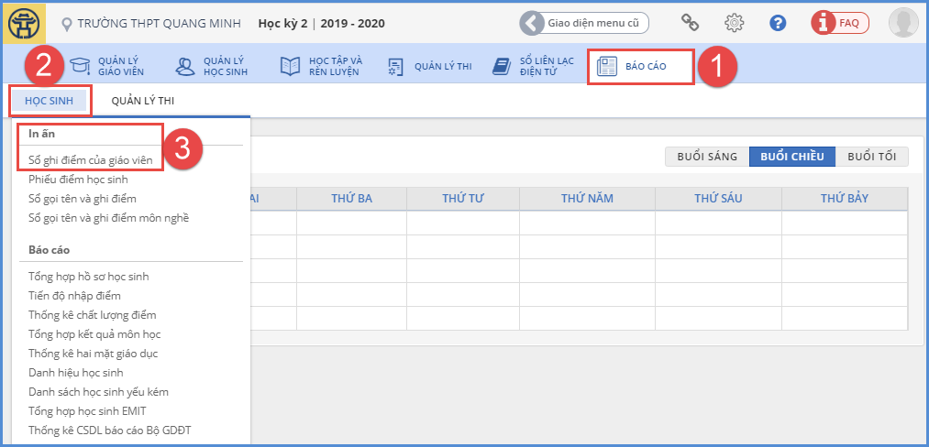
Bước 3: Chọn giáo viên (Hoặc chọn thêm môn học, khối học, lớp học và nhấn [Tìm kiếm].
Bước 4: Kích chọn nút [Xuất Excel] để lưu về máy.
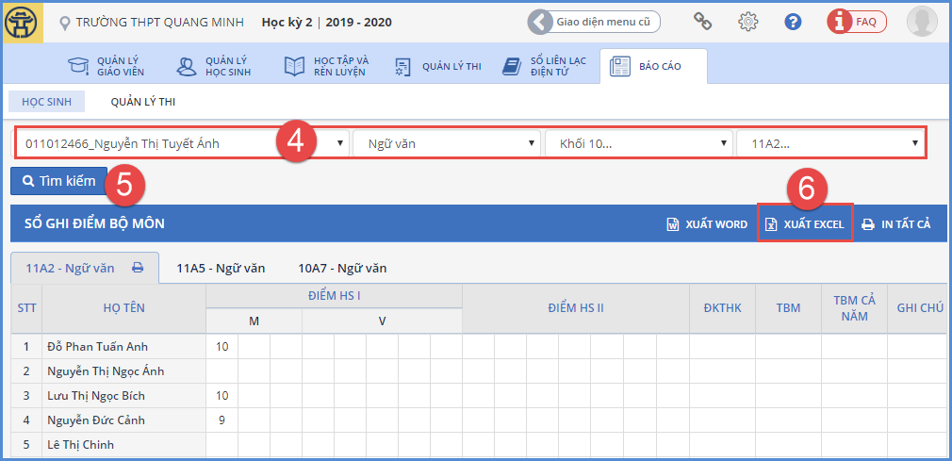

2.1.2. Chuyển điểm từ eSAMS sang CSDL ngành
Bước 1: Đăng nhập vào CSDL ngành theo địa chỉ: http://csdl.hanoi.edu.vn/
(Nhà trường dùng tài khoản Cơ sở dữ liệu ngành GDĐT của Bộ GDĐT đã được Phòng GDĐT hoặc Sở GDĐT cấp theo thẩm quyền quản lý để đăng nhập vào http://csdl.hanoi.edu.vn/. Trường hợp quên tài khoản, đề nghị liên hệ với Phòng GD hoặc Sở GD nơi cấp tài khoản để được hỗ trợ.)
Bước 2: Chọn mục [5.3.4. Nhập điểm từ phần mềm khác]/ Chọn [Nhập điểm C2, C3, GDTX từ hệ thống eSAMS
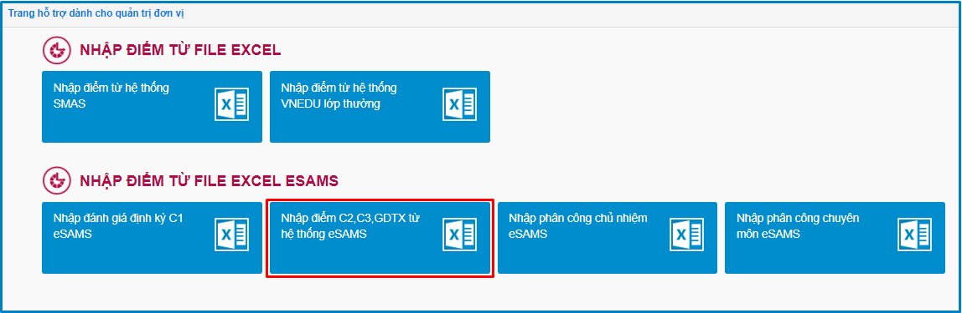
Bước 3: Chọn đúng học kỳ cần nhập điểm (khớp với học kỳ trên File excel). Kích nút [Chọn tệp] để chọn đến File Excel bảng điểm tải từ eSAMS, và kích nút [Tải lên].
Lưu ý:
- Riêng đối với môn Tiếng Anh, Tiếng Pháp,…. Sau khi xuất ra File excel nhà trường thực hiện đổi lại tên môn thành: Ngoại ngữ 1, ngoại ngữ 2 tương ứng với định nghĩa trong mục 2.1.1.Hồ sơ Lớp học.
- Hệ thống cho phép nhập trong cùng một File excel điểm của tất cả các môn học mà giáo viên phụ trách.
Bước 4: Giao diện hiển thị dữ liệu từ file excel, thầy/cô kiểm tra lại dữ liệu và kích nút [Cập nhật toàn file].
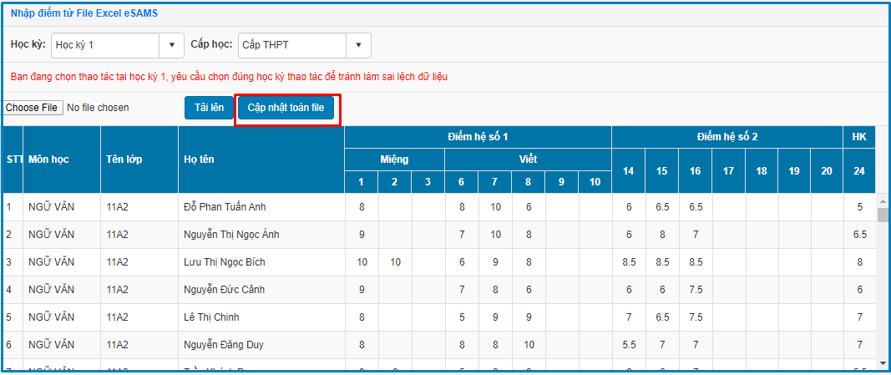
Bước 5: Kiểm tra thông báo cập nhật File.
+ Nếu hiển thị thông báo màu xanh với nội dung: Cập nhật thành công, nhà trường mở lại mục [5.3.1 Nhập điểm môn học] để kiểm tra lại.
+ Nếu hiển thị thông báo lỗi màu đỏ: Nhà trường kích nút [Bảng kết quả nhập liệu] để kiểm tra lỗi sau đó cập nhật lại dữ liệu.

2.2 Nhập phân công chuyên môn từ file Excel eSAMS

2.2.1. Xuất file phân công chuyên môn trên phần mềm cài đặt của eSAMS
Môi trường thực hiện: Bản cài đặt phần mềm eSAMS.
Đơn vị thực hiện kết xuất danh sách nhân sự và file phân công chuyên môn giáo viên.
- Xuất danh sách file [Nhân sự]
Bước 1: Đăng nhập tài khoản eSAMS
Bước 2: Chọn Giáo dục và Đào tạo
Bước 3: Chọn [Giáo viên/Quản lý thông tin giáo viên dành cho nhà trường]
Bước 4: Kích nút [ Tìm kiếm]
Bước 5: Kích [Xuất excel]
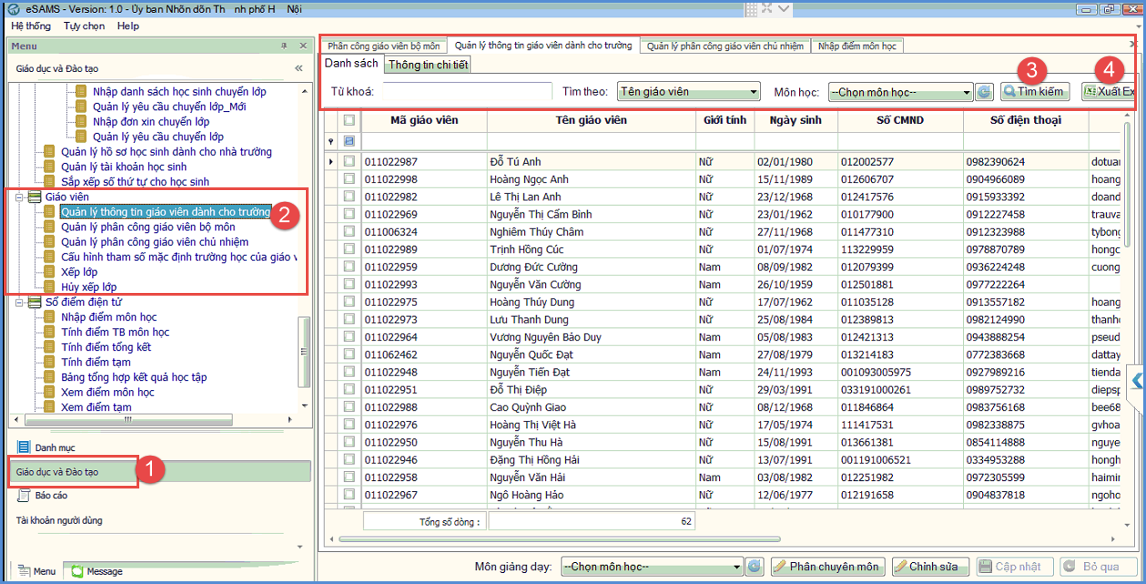
- Xuất danh sách file [Phân công chuyên môn]
Bước 1: Chọn Giáo dục và Đào tạo
Bước 2: Chọn [Giáo viên/Quản lý phân công giáo viên bộ môn]
Bước 3: Lựa chọn Học kỳ, Khối, Lớp, Môn
Bước 4: Kích nút [ Tìm kiếm]
Bước 5: Kích [Xuất excel]
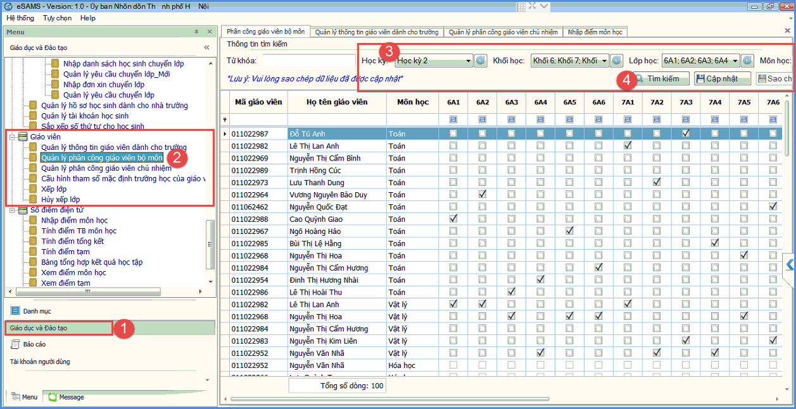

2.2.2. Nhập phân công chuyên môn từ file Excel eSAMS
Bước 1: Chọn học kỳ cần nhập phân công chuyên môn từ file Excel eSAMS
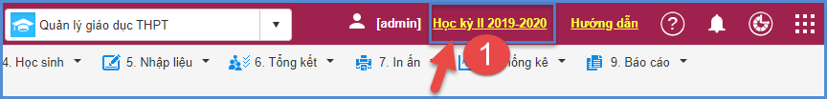
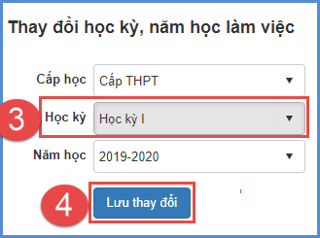
Bước 2: Chọn mục [5.3.6. Nhập điểm từ phần mềm khác]/ Chọn [Nhập phân công chuyên môn từ eSAMS]
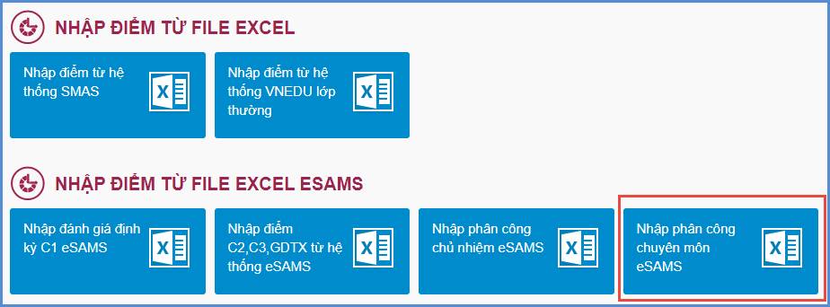
Bước 3: Tại thông tin tương ứng, kích nút [Chọn tệp] để chọn đến File Excel Nhân sự và file phân công chuyên môn xuất từ eSAMS, chọn file xong, người dùng kích nút [Tải lên].
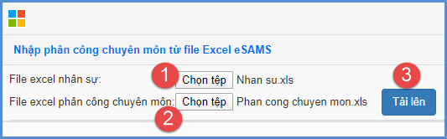
Bước 4: Giao diện hiển thị dữ liệu từ file excel, thầy/cô kiểm tra lại dữ liệu và kích nút [Cập nhật toàn file].
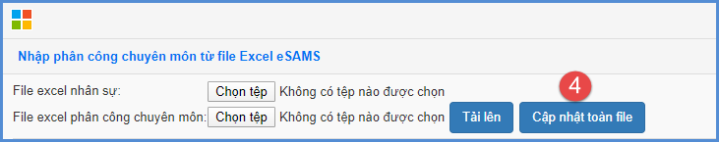
Bước 5: Kiểm tra thông báo cập nhật File.
+ Nếu hiển thị thông báo màu xanh với nội dung [Cập nhật thành công], nhà trường mở lại mục [3.Nhân sự/3.3 Phân công giảng dạy/3.3.2. Phân công chuyên môn] để kiểm tra lại.
+ Nếu hiển thị thông báo lỗi màu đỏ: Nhà trường kích nút [Bảng kết quả nhập liệu] để kiểm tra lỗi sau đó cập nhật lại dữ liệu.

